POTOVANJE V RAZLIČNE BIOME

Naloga:

»Predstavljaj si, da si turistični vodič in prodajaš potovalne pakete v različne biome na Zemlji : TUNDRO, TAJGO, PUŠČAVO, TROPSKI DEŽEVNI GOZD, GOZD ZMERNEGA PASU, POLARNI PAS in SAVANO. Da boš lahko predstavil potovalni paket turistom, pripravi predstavitev potovalne destinacije v en biom. Informacije o izbranem biomu poišči na spletu. Predstavitev naj bo inovativna, zanimiva, lahko je tudi hudomušna, mora pa biti strokovno ustrezna.«

Napotki za delo:
- Izberi biom, ki ga želiš predstaviti in približati turistom kot edinstveno izkušnjo.

Poišči informacije o tem biomu in jih opiši v predstavitvi. Opis naj zajema: klimo, lokacijo (celino in geografsko širino), glavne značilnosti voda in pokrajine ter rastline in živali, ki v biomu živijo.
- Navodila za pripravo predstavitve (wordov ali PPT dokument):
  - Vključi vsaj 4 slike, fotografije ali druge ponazoritve, ki bodo v podporo opisu in bodo opisale tvojo lokacijo.
  - Vključi zanimiva in nenavadna dejstva, ki bi turiste zanimale.
  - Prva stran predstavitve mora vsebovati naslov in slogan za tvoje potovanje v biome. Tukaj je tudi ustrezno mesto za fotografijo ali sliko - pod njo vstavi naslov spletne strani ali naslov spletne strani navedi na zadnji strani kot vir.*
  - Na zadnji strani naj bo tvoje ime, razred ter vsi viri informacij, vključno z naslovi spletnih strani (URL). *
  - Ostale strani (2-3)/deli naj bodo informativni in naj vsebujejo informacije, ki bodo prepričale turiste, da se bodo udeležili tvojega potovanja.

- Informacije-besedilo v predstavitvi mora vsebovati:

* Geografsko lokacijo, opis podnebja

* Floro (rastlinstvo) in favno (živalstvo) s primeri medvrstnih odnosov (npr. plenilec/plen, sožitje, plenilstvo, ……)

* Vplivi človeka na biom.
- Vrednotenje

Tvoja predstavitev/brošura bo vrednotena glede na priložene kriterije.

Vprašanja za pomoč pri delu na spletu:
1. Kateri biom si izbral?
2. Kakšno je podnebje v tem biomu (temperatura, padavine)?
3. Geografske značilnosti bioma (kje leži: celina, zemljepisna širina in dolžina)?
6. Katere vrste rastlin živijo v biomu?
7. Katere vrste živali živijo v biomu?
8. Ali obstajajo posebni odnosi med organizmi v biomu?
9. Navedite nekaj domorodnih proizvajalcev in potrošnikov v biomu?

KRITERIJI ZA VREDNOTENJE

 | Št. točk: _______/33 | Ocena: ___________ | Datum:
Točke-skupaj: 33 | Pakiram kovčke | Razmišljam o potovanju | Ne bom potoval
Izdelava  (3-8) | 2- zanimiv slogan in naslov predstavitve  2-na pogled privlačno in lahko razumljivo  2- 4 ali več slik, ki so povezane z vsebino in ustrezno cirane (URL naslov, datum)  1,5-23 ali več DELNO ustrezno navedenih virov (e-viri brez datuma) | 1,5 - manj zanimiv slogan in naslov predstavitve  1- na pogled privlačno a težko razumljivo ali razumljivo in manj privlačno  1-1,5- 2-3 slike, ki so povezane z vsebino pomanjkljivo citirane  12 ustrezno navedena vira ali delno ustrezno navedeni viri | 1- naslov brez slogana  0,5 - na pogled neprivlačno in težko razumljivo  0-0,5 - manj kot 2 sliki, ali slike, ki niso povezane z vsebino in niso citirane (brez Url nalovov in datumov)  0,5 - manj kot 2 ustrezno navedena vira ali neustrezno navedeni viri
VIZUALNA PREDSTAVITEV  (5) | 1 naslovljena z naslovnico (naslov teme, naziv šole, ime avtorja, mentorja, razred, predmet, šol. leto)  1 - ustrezna velikost pisave na vseh diapozitivih (minimalno Times New Roman 20)  1 - ustrezno razporejena vsebina na vsakem diapozitivu (ni praznih delov diapozitiva in ni preveč besedila na diapozitivu, ni celih stavkov, le ključne besede)  1 - ima velik kontrast med pisavo in ozadjem  1 - predstavljena s kazalom, kjer se vsi naslovi diapozitivov ujemajo s stranmi | 0,5 pomanjkljiva naslovnica (manjka en podatek - naslov teme / naziv šole / ime avtorja / mentorja / razred / predmet / šol. leto)  0,5 - ustrezna velikost pisave na večini diapozitivih (minimalno Times New Roman 20)  0,5 - ustrezno razporejena vsebina na večini diapozitivov (ni praznih delov diapozitiva in ni preveč besedila na diapozitivu, ni celih stavkov, le ključne besede)  0,5 - ima slabši kontrast med pisavo in ozadjem (določenih besed se ne vidi prebrati)  0,5 - predstavljena s kazalom, kjer se vsi naslovi diapozitivovne ujemajo s stranmi | 0 manjka večina (3 ali več podatkov na naslovnici (naslov teme, naziv šole, ime avtorja, mentorja, razred, predmet, šol. leto)  0 - premajhna velikost pisave na vseh diapozitivih (minimalno Times New Roman 20)  0 - neustrezno razporejena vsebina na večini diapozitivov (veliko praznih delov na diapozitivu ali preveč besedila na diapozitivu, celi stavki namesto ključnih besed)  0 - ima neustrezen kontrast med pisavo in ozadjem (večine besed se ne vidi prebrati)  0 – ni kazala
Podnebje, rastlinstvo, živalstvo  (3-10) | 3 – 2,5- Kakšno je podnebje? (DELNO) - Opisani so letni časi in najboljši čas obiska.  3+3- Katere rastline (primeri) in živali bom videl? Vsaj 3 od obeh.  1- ustrezen opis kakšen vpliv ima podnebje na rastlinstvo in živalstvo | 2- Delno opisano podnebje, ne pa najboljši čas obiska.  2/3/4- Katere rastline in živali bom videl? Za vsako vsaj 1-2.(manjka več rastlin)  0,5- Pomanjkljiv opis kakšen vpliv ima podnebje na rastlinstvo ali živalstvo | 0- Podnebje ni opisano  0-2- Opisani sta manj kot 2 živali in rastlini  0- Vpliv podnebja na rastlinstvo in živalstvo ni opisan
Ekologija (prehranjevalni odnosi, dejavniki, ki omejujejo življenje organizmov, vpliv človeka)  (3-10) | 6/5/4-Opis in razlaga dveh primerov odnosov med organizmi (npr: sožitje, plenilstvo, zajedalstvo, priskledništvo).( Manjka razlaga kdo ima korist, kdo škodo)  2- Kateri dejavniki, ki omejujejo življenje organizmov so prisotni v tem biomu?  2- Ustrezen opis vpliva človeka na biom | 1/2/3- Pomanjkljiv oz. le en primer opis in razlaga primerov odnosa med organizmi (npr: sožitje, plenilstvo, zajedalstvo, priskledništvo).  1-1,5- Pomanjkljiv opis dejavnikov, ki omejujejo življenje organizmov v tem biomu  1- Pomanjkljiv opis vpliva človeka na biom (preveč na splošno) | 0- Odnosi med rastlinami in živalmi niso opisani  0- Ni opisanih dejavnikov, ki omejujejo življenje organizmov v tem biomu  0- Ni opisanih vplivov človeka

TOČKOVNIK:
0 -14 (nzd) 1
14,5 – 19 (zd) 2
19,5 – 24,5 (db) 3
25 – 29 (pdb) 4
29,5 – 33 (odl) 5
VIRI:
- Navajanje virov slik (ob sliki)
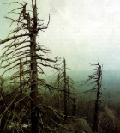
Vir slike: http://www.mikavna.si/wp-content/kisli-dez.jpg, 15. 5. 2023.

- Viri besedil s spleta: -https://sl.wikipedia.org/wiki/Biom, 15.5.2023.
- Knjižni viri: Svečko, M., Gorjan, A. Spoznavam živi svet. UČBENIK ZA BIOLOGIJO v devetem razredu. Ljubljana: DZS. 2012.

UPORABNA GRADIVA ZA ISKANJE PODATKOV:
- https://issuu.com/pipinovaknjiga/docs/razisci_skrivnosti_zivega_ucbenik_9
- WIKIPEDIJA
- http://zivljenjskaokolja.splet.arnes.si/
- Svečko, M., Gorjan, A. Spoznavam živi svet. UČBENIK ZA BIOLOGIJO v devetem razredu. Ljubljana: DZS. 2012. (STR: 96-103) : https://www.evedez.si/ListalnikCel?id=592#p=98

SLIKE, ki jih lahko uporabite:
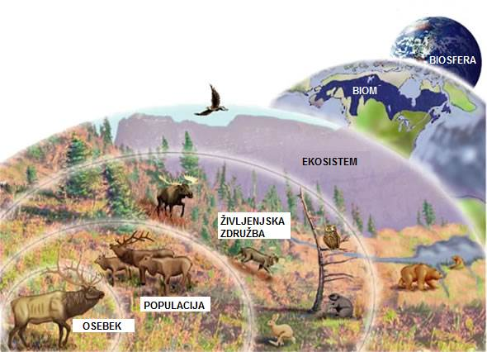

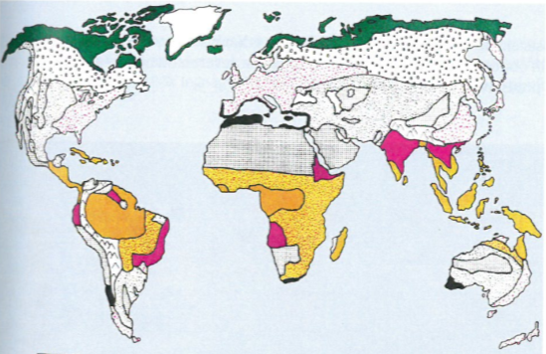
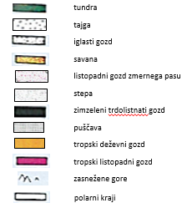
Slika: ŽIVI SISTEMI

Slika: ZEMLJEVID BIOMOV
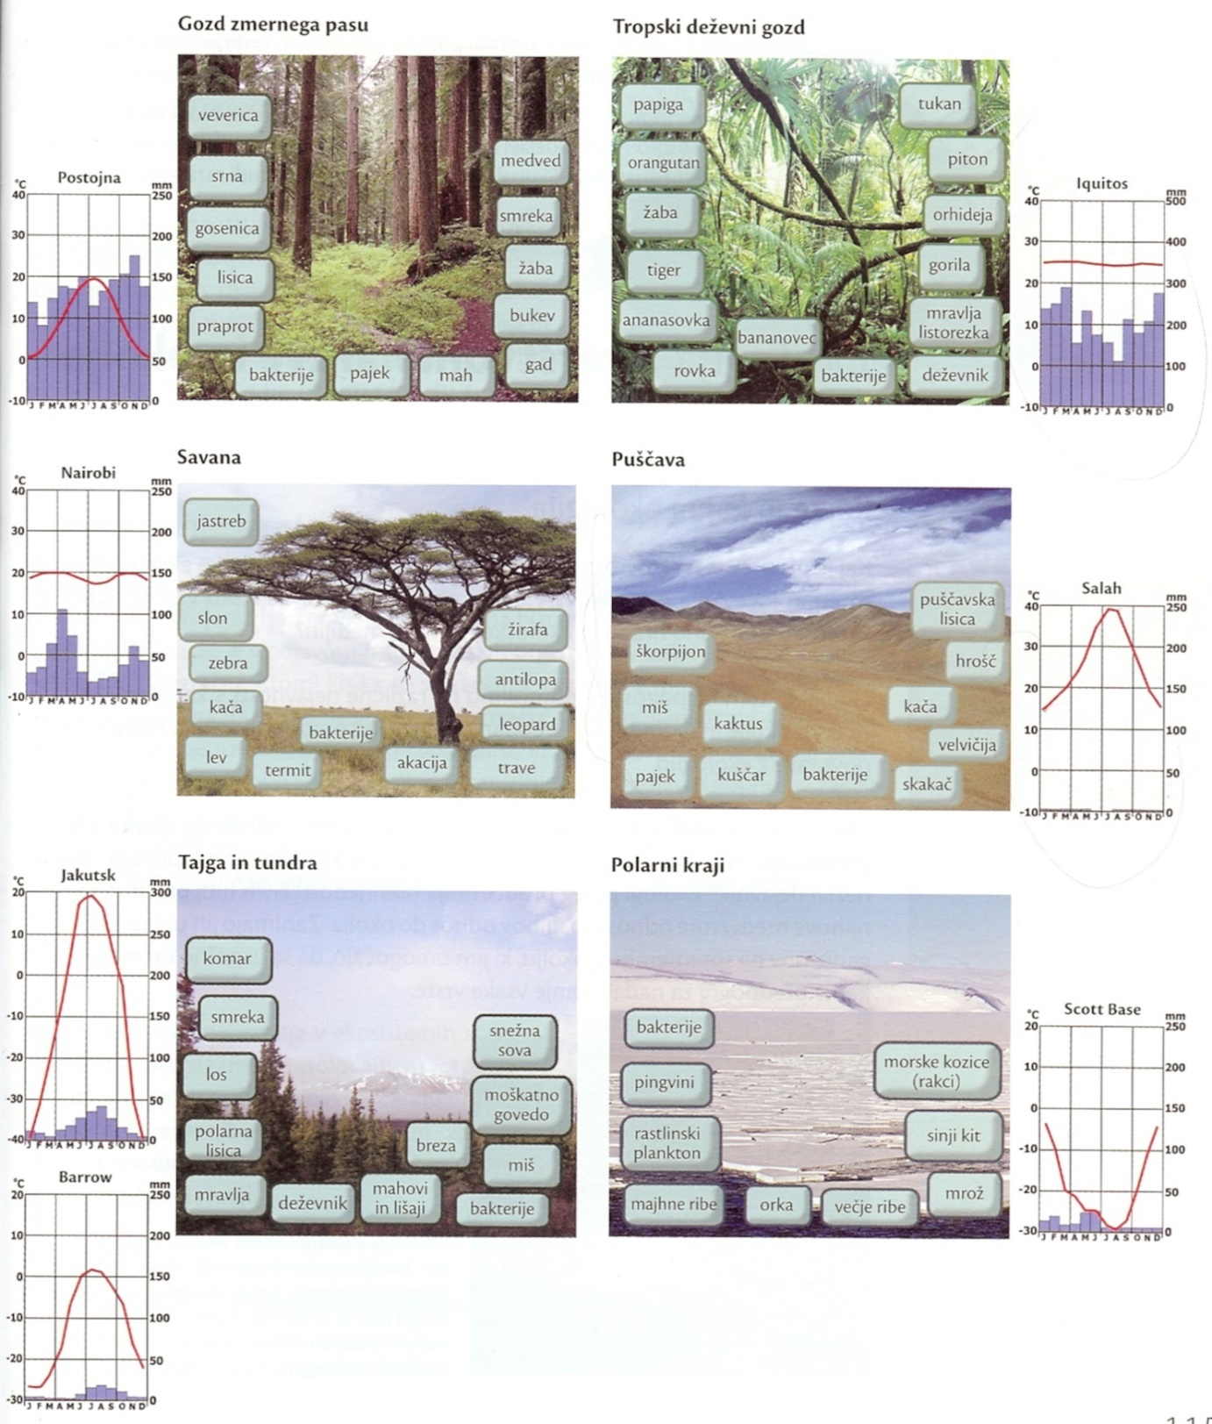
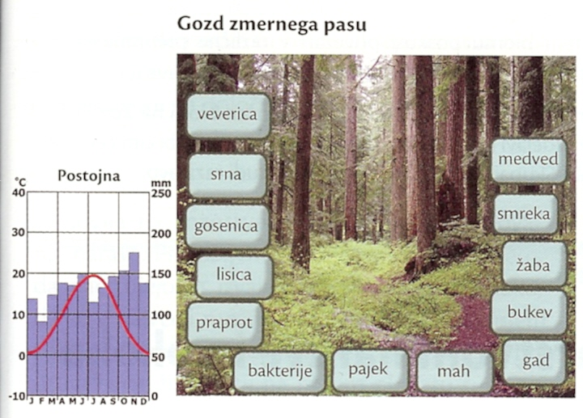

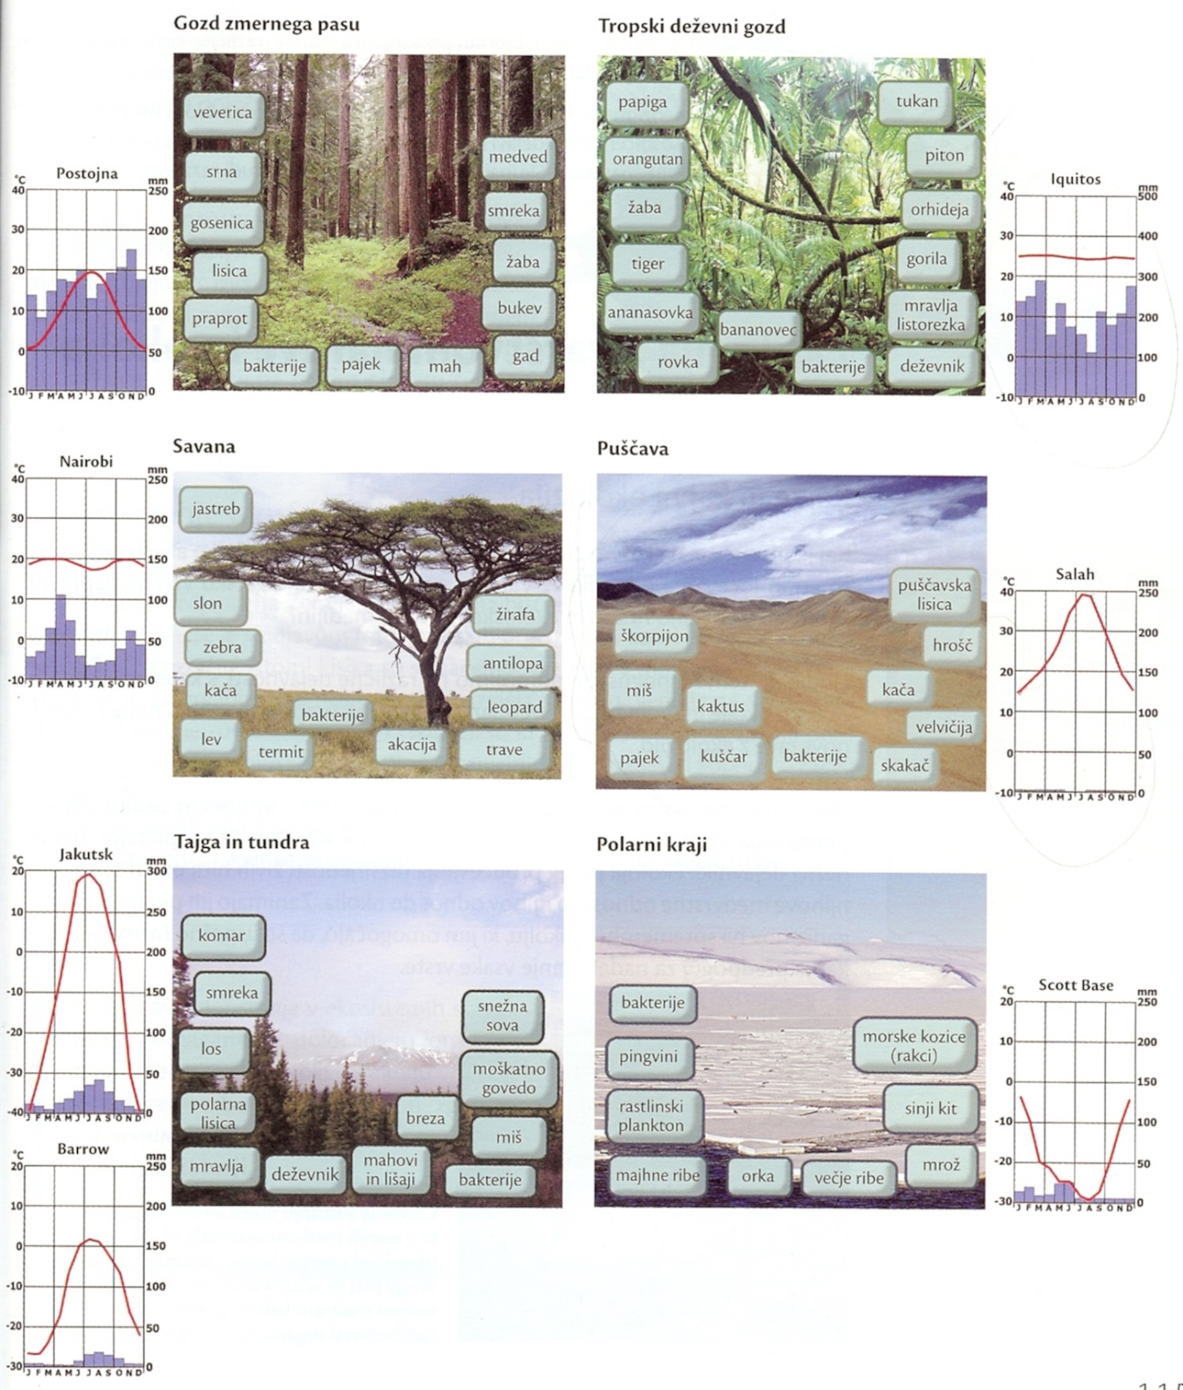

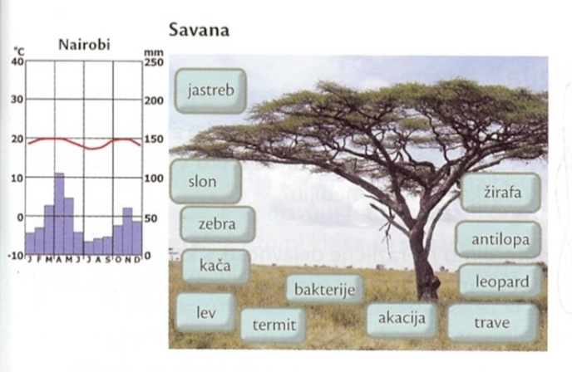

Vir slik na tej strani: Javoršek, L. Razišči skrivnosti živega 9: Učbenik za biologijo v 9. razredu. Podsmreka: Pipinova založba. 2013.

